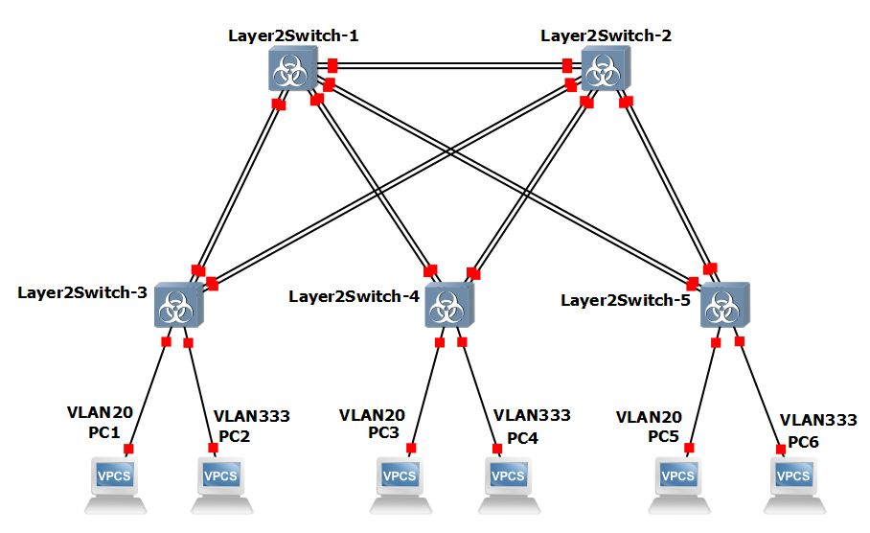
1) Для заданной на схеме schema-lab3 сети, состоящей из управляемых коммутаторов и персональных компьютеров настроить на коммутаторах логическую топологию используя протокол IEEE 802.1Q, для передачи пакетов VLAN333 между коммутаторами использовать Native VLAN
На всех коммутаторах:
ena
conf t
int giX/Y
sw t enc dot1q
sw t na v 333
sw t al v 20,333
exit
На коммутаторах 3-5 также:
int gi1/X
sw m ac
sw ac v 20 ИЛИ sw ac v 333 (в зависимости к компьютеру какой подсети подключено)
exit
2) Проверить доступность персональных компьютеров, находящихся в одинаковых VLAN и недоступность находящихся в различных, результаты задокументировать
Компьютерам назначены IP-адреса 10.10.20.X или 10.10.33.X, в зависимости от подсети.
С первого компьютера:
ping 10.10.20.3
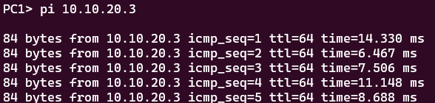
Ping 10.10.33.2
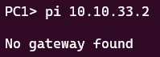
Для всех компьютеров проверены доступы к компьютерам схожей и различной подсетей. Результаты подобны результатам выше.
3) Перехватить в WireShark пакеты с тегами и без тегов (nb!), результаты задокументировать
Пинг в VLAN 20, с меткой:
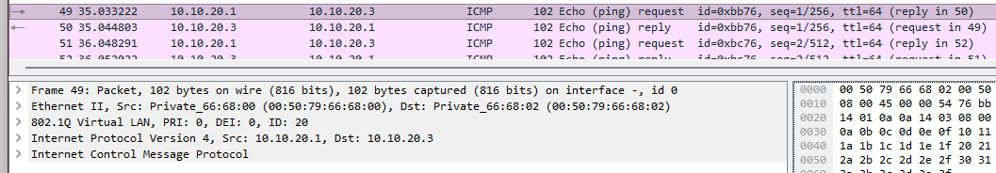
Пинг в VLAN 333, без метки (Native VLAN)